LICEO STATALE "G. TURRISI COLONNA"
Via Fabio Filzi, 24 95124 Catania – tel. 095 6136300
e-mail: ctpm020005@istruzione.it - PEC: ctpm020005@pec.istruzione.it
www.turrisicolonna.edu.it

SCUOLA POLO SUD ITALIA PROGETTO DI FORMAZIONE INDICAZIONI NAZIONALI E LINEE GUIDA II CICLO
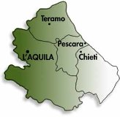
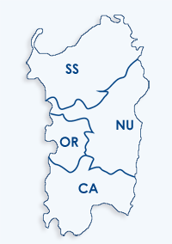

SCHEDA ADESIONE SEMINARIO
Progetto di Formazione Indicazioni Nazionali e Linee Guida II ciclo
COGNOME E NOME | _____________________________________
FUNZIONE | _____________________________________
ENTE DI APPARTENENZA | _____________________________________
EMAIL ISTITUZIONALE | _____________________________________
SEDE E DATA SEMINARIO | _____________________________________
REGIONE | SICILIA
SCUOLA | _____________________________________
LICEI *
ISTITUTI TECNICI E PROFESSIONALI *
* E’ possibile inserire una sola preferenza per la contemporaneità dei seminari
Data ___________________

Firma
_________________________

Da inviare, entro e non oltre le ore 13 del 21 marzo 2019 , alla mail repository@turrisicolonna.edu.it

